Отчет о проделанной работе отряда ЮИД
в МБДОУ «Энже»
в 2017-2018 учебном году

№ п/п | Тема | Форма проведения мероприятия
1 | «Правила дорожные знать каждому положено» | Массовое культурное мероприятие с участием родителей в «Клубе выходного дня»
2 | «Фликер на моей одежде» | Выставка по декорированию верхней одежды или аксессуаров к ней светоотражающими материалами  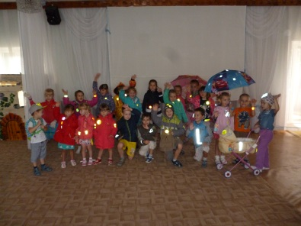
3 | «Обучение детей ПДД при изучении татарского языка» | Отчет работы воспитателя по обучению татарскому языку на общем родительском собрании «Детский сад и семья, взаимодействие и сотрудничество»
4 | «Игровые технологии в обучении детей дошкольного возраста правилам дорожного движения» | Выступление руководителя отряда ЮИД на педсовете «Предметно-развивающая среда ДОУ как пространство познавательно-исследовательской деятельности дошкольников в рамках внедрения ФГОС»
5 | «Наши успехи» | Отчет куратора о работе отряда ЮИД на итоговом педсовете
6 | 1 июня – День защиты детей | Выставка продуктов детского творчества по ПДД, посвященный дню защиты детей.  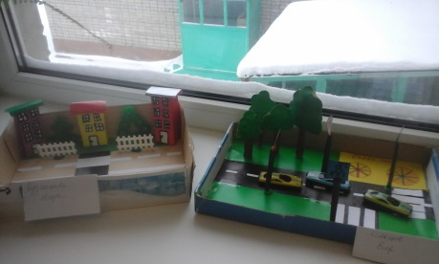
7 | «Красная шапочка на новый лад» | Участие в муниципальном конкурсе по безопасности дорожного движения «Зеленый огонек – 2017»  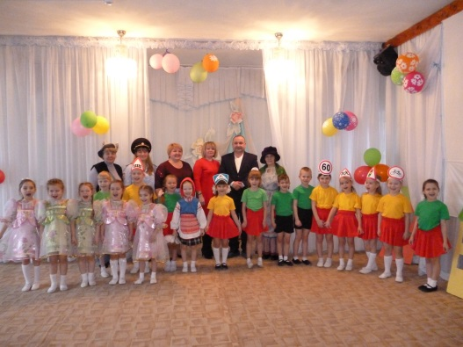
8 | «Правила дорожные знать каждому положено» | Консультации по профилактике дорожно-транспортного травматизма во всех возрастных группах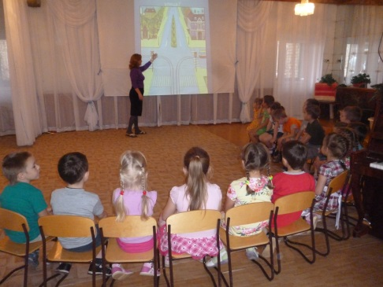
9 | «Уроки безопасности» | Выступление отряда ЮИД на общем родительском собрании «Необычное в обычном»  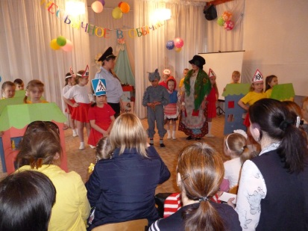
10 | «Знаешь ли ты ПДД?» | Выступление отряда ЮИД перед первоклассниками ЗСОШ № 6  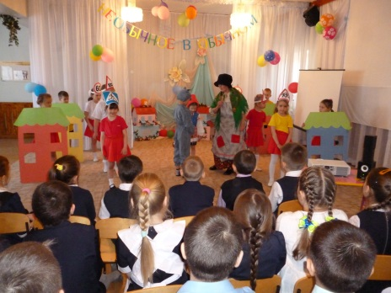
11 | «Счастливая дорога от детского сада до домашнего порога» | День открытых дверей 18 января во всех возрастных группах ДОУ  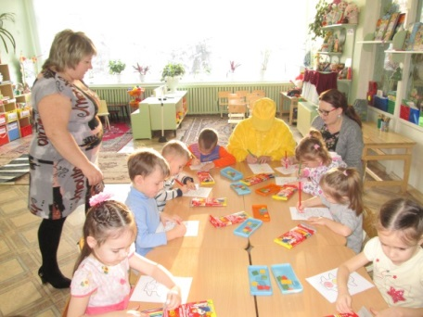
12 | «Правила и безопасность дорожного движения» | Анкетирование родителей
13 | «Безопасность детей на дорогах» | Групповое родительское собрание «Задачи воспитания и обучения в старшем дошкольном возрасте»  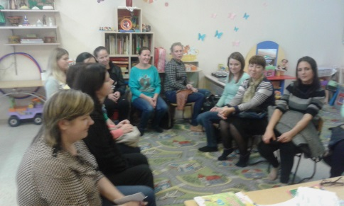
14 | «Дорожные старты» | Спортивная эстафета между детьми старшего дошкольного возраста  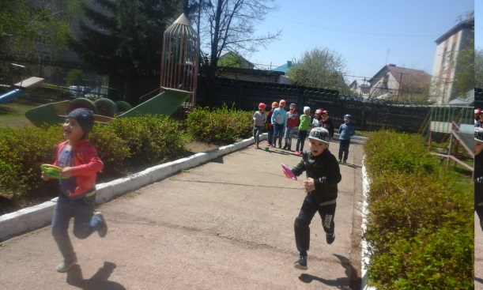
15 | «Устройство проезжей части» | Экскурсия к проезжей части  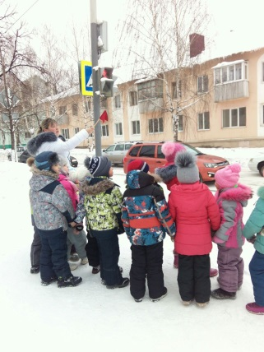
16 | «Светофор» | Ручной труд (конструирование из картона)  